«Жас ұлан» ұйымы
«ЖАС ҰЛАН» ҰЙЫМЫНЫҢ ЖҰМЫС БАҒЫТЫ МЕН ҚҰРАМЫ
«Жас ұлан» бірыңғай балалар мен жасөспірімдер ұйымының мақсаты: оқушылардың қоғамдық-әлеуметтік, танымдық және шығармашылық қабілеттерін дамыту.
Міндеті: Мектеп оқушыларының әлеуметтік тәжірибелерін байыту және дамыту, әлеуметтік-танымдық бастамаларды жүзеге асыру, мектептің тәрбиелік әлеуетін жүзеге асыру.
Ұйымның тарихы
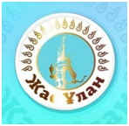

«Жас ұлан» бірыңғай балалар мен жасөспірімдер ұйымының бағыттары:
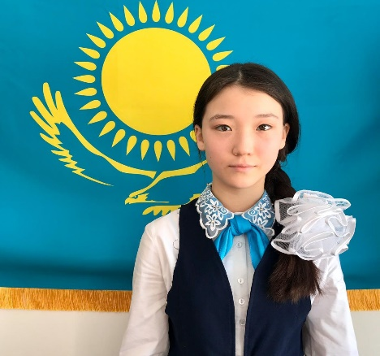
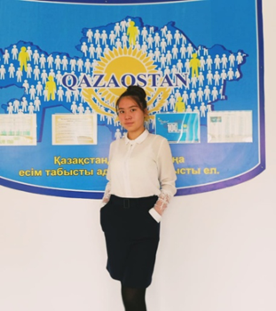

- Зерде - Молтобарова Даяна (Ұланбасы) 2. Руханият – Канназар Самира
(Вице-президент)
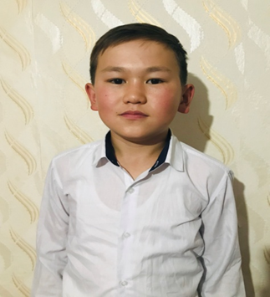


3. Отан – Шамшадинов Иманқұл (Білім министрі) 4. Салауат – Ерсайым Ақжол




5. Еңбек – Аманшина Лунара (Премьер министрі) 6. Жеті жарғы – Жұбатов Сұлтан
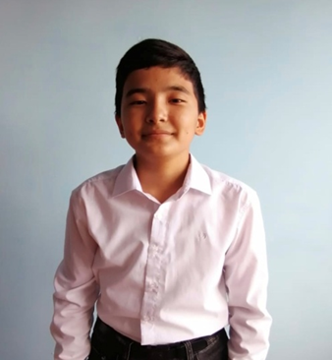

7. Эко әлем – Қайырбай Жақсылық

«Жас Ұлан» ұйымы келесі қызметтерді атқарады:
- тәрбиелік;
- танымдық;
- коммуникативтік;
- әлеуметтік;
- ақпараттық;
- шығармашылық.
«Жас Ұлан» қызметінің қағидалары:
- азаматтық сана-сезім және жалпы адами құндылықтардың басымдылығы;
- еріктілік және қолжетімділік;
- ұрпақтар сабақтастығы мен «Жас Ұлан» ұйымының дәстүрлерін сақтау;
- ұйымның негізгі мақсаты мен міндетін жүзеге асырудағы ересектер мен балалардың бірлігі;
- қызметтің патриоттық, толеранттық, рухани-адамгершілік бағыты.
Мүшелік, оған қабылдану және шығу тәртібі
«Жас Ұлан» ұйымында мүше болудың екі деңгейлі жүйесі бар. «Жас Ұланның» жоғары буынына 5-11 сынып, «Жас Ұланға» өз үлесін қосуға және оның мүшесі болуға ерікті түрде ниет білдірген балалар мен жасөспірімдер қабылданады.
Мүшелерді ұйымға қабылдауды «Жас Ұлан» бастауыш ұйымы жүргізеді. Ұйымға қабылдау жылына 3 рет өткізіледі: 1 мамыр – Қазақстан халқының бірлігі күні, 6 шілде – «Жас Ұлан» бірыңғай балалар мен жасөспірімдер ұйымының құрылған күні, 16 желтоқсан – Тәуелсіздік күні.
«Жас Ұланнан» ерікті түрде шығу үшін «Жас Ұлан» бастауыш ұйымының жетекшісіне жазбаша өтініш береді.
«Жас Ұлан» ережесін бұзған ұйым мүшелеріне келесідей шаралар қолданылады: ұйымның жалпы жиналысында талқылау, ескертулер жасау, сөгіс жариялау, ұйымнан шығару туралы ескерту жасау. Ең қатаң шара – ұйымнан шығару.
Ұйымнан шығару мәселесі бастапқы ұйымның жалпы жиналысында қаралады. Шығару туралы шешім мектеп комитеті мүшелерінің кемінде ⅔-і дауыс берген жағдайда ғана қабылданады және бекітілгеннен кейін күшіне енеді.
«Жас Ұлан» мүшелерінің құқықтары:
- «Жас Ұлан» қызметіне белсенді қатысу;
- «Жас Ұлан» басқару органының құрамына сайлану және сайлау;
- «Жас Ұлан» жұмысының бағдарламаларын жүзеге асыру барысындағы табыстары және ерекше жеке жетістіктері үшін мақтаулар мен мадақтаулар алу (грамоталар, дипломдар, жазғы және сауықтыру лагерлеріне жолдама, «Жас Ұлан» Алтын Кітабына ену»);
- «Жас Ұлан» органына өтініш, арыз, сұрақтар, бастамалар мен ұсыныстар беруге;
- Ұйымның барлық деңгейіндегі қызметі туралы ақпарат алуға;
«Жас Ұлан» мүшелерінің міндеттері:
- Қазақстан Республикасының мемлекеттік рәміздерін сыйлау (Ту, Елтаңба, Әнұран), өз елінің патриоты болу;
- «Жас Ұлан» ережесін және басқару органдарының шешімін орындау;
- «Жас Ұланның» өзге мүшелері мен олардың құқықтарын құрметтеу, мойындау;
- оқуда, қоғамдық жұмыстарда, еңбекте үлгілі болу, қоғамдық мүлікті сақтау, мәдениетті болу;
- салауатты өмір салтын ұстану, оны өз құрдастары арасында насихаттау;
- үлкенге құрмет, кішіге ізет көрсету.
«Жас Ұлан» ұйымының ресми нышандары
«Жас Ұлан» балалар ұйымының рәміздері: ұран, әнұран, ту, галстук, төсбелгі, эмблема болып табылады.
Ту – бұл балалар мен жасөспірімдер бірлігін бейнелейді. Ол республикалық ұйымда және оның барлық бөлімшелерінде (мектептік, аудандық, қалалық, облыстық) болуы қажет.
Ту - тік төртбұрышты 200×100 см өлшемдегі ақ түсті ортасында ұйым белгісі бейнеленген кездеме. Ұйым белгісі және атауы кестелік тігіспен, бояумен немесе матамен аппликациялау арқылы жазады. Ағаш сабына бекiтiлген тұста — ұлттық оюлармен кестеленген тiк жолақ өрнектелген. Кездеменің бойы алтын түстес шашақтармен жиектелген.
Ту ағаш сабына сүңгі арқылы бекітіледі. Сүңгі ұлттық өрнек нақышында жасалынады. Тудың ағаш сабының ұзындығы металл (пластмасса) сүңгінің ұзындығымен қоса 2 м 20 см биіктікті құрайды. Оған алтын түстес шашақты бау байланады.
«Жас Ұлан» төсбелгісі. Дөнгелек шар тәрізді форма. Шар - өмір мен мәңгіліктің бейнесі. Шардың жоғары жағында орнамент сипатындағы өрнек - бұл Қазақстанның төбесінде мәңгілік күн жарқырап тұруының белгісі. Бейбітшіліктің, тұрақтылықтың нышаны. шардың ортасында Алтын адам бейнеленген, ол еліміздің Тәуелсіздігінің символы. Алтын адамға қоса өрнектелген ою-өрнек - қазақ елінің салт-дәстүрінің жарқын бейнесін сипаттайды.
«Жас Ұлан» галстугі. Бұл балалар ұйымының ерекше белгісі. Атлас матадан тігіледі. Ашық көк түсті. Көк түс - жастарымыздың білімі теңіздей терең, бейбіт өмір сүру мен тәуелсіз болуының нышаны және молшылықтың белгісі. Галстук өлшемі 40×130 см. Галстуктың оң жақ бұрышында «Жас Ұлан» логотипі орналасқан. «Жас Ұлан» логотипінің диаметрі 4 см шеңбер түрінде жасалған.
Құрылымы
«Жас Ұлан» негізі «Жас Ұланның» бастауыш ұйымы болып табылады. Бастауыш ұйым мектептің деңгейінде еріктілік негізінде құрылады.
«Жас Ұланның» бастауыш ұйымы «Жас Ұлан» мектеп комитеті болып табылады.
«Жас Ұлан» бастапқы ұйымдары (бұдан әрі – Мектеп комитеті) «Жас Ұлан» мектеп комитетінің жалпы жиналысының шешімімен құрылады. Мектеп комитетінің жалпы жиналыс шешімі, егер оған барлық сыныптардың көшбасшылары, ұйым бағыттарының жетекшілері қатысқанда ғана қабылданды деп есептеледі.
«Жас Ұлан» көшбасшысы – барлық деңгейде «Ұлан басшысы» деп аталады, ол 8-9 сынып оқушылары арасынан ашық дауыс беру жолымен бір оқу жылына сайланады.
Атқарушы орган – Мектеп комитетін атқарушы хатшы басқарады, оны (педагог, тәлімгер, ұйымдастырушы - әдіскер мектеп ұстаздары қатарынан) Мектеп комитетінің жалпы жиналысында «Жас Ұлан» аудандық кеңесі және мектеп әкімшілігінің келісуі бойынша бекітеді.
